Guía de aprendizaje

OA (adaptado): Leer comprensivamente un afiche extrayendo información explícita e implícita.

Nombre Estudiante |  | Curso: 4 año A
Nombre Estudiante |  | Fecha: Semana 19 (10/08 – 14/08)

- Lee y observa el siguiente afiche.
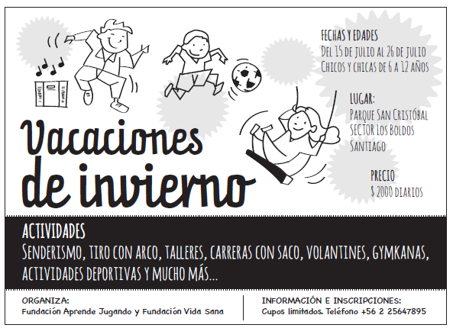

- Marca con una cruz la respuesta correcta:

- Este afiche fue hecho para ser usado en:

Chile |  | Otro país

¿Cómo lo sabes?
_________________________________________________________________________________

- El afiche promociona:

Películas |  | Teatro |  | Actividades deportivas de verano

Actividades vacaciones invierno

- Las actividades se realizarán en el mes de:

Junio |  | Julio

- ¿Cuántos días durarán las actividades?

10 |  | 11 |  | 12

- Responde:

Nombra 2 actividades que se realizarán:
- ________________________________________________________________________________
- ________________________________________________________________________________

¿Quién organiza la actividad?
____________________________________________________________________________________

SI
NO
¿Te gustaría asistir?

¿Por qué?
____________________________________________________________________________________

¿A quién va dirigido el afiche?
____________________________________________________________________________________




